超越时间的祈愿
玛戈特·哈里森（Margot Harrison）

作者简介：


玛戈特·哈里森（Margot Harrison）著有四部青少年小说，作品曾入选独立书店新人选择奖、两度获选美国青少年图书馆协会精选图书、两度入围佛蒙特图书奖决选。成长于纽约，现居佛蒙特。《午夜俱乐部》（The Midnight Club）是她的成人小说处女作。欢迎通过TikTok（@MargotFHarrison）和Instagram（@margotfharrison）关注她。

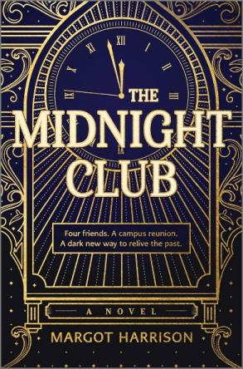
中文书名：《午夜俱乐部》
英文书名：THE MIDNIGHT CLUB
作 者：Margot Harrison
出 版 社：Graydon House
代理公司：Context/ANA/Winney
页 数：368页
出版时间：2024年9月
代理地区：中国大陆、台湾
审读资料：电子稿
类 型：大众文学

内容简介：

就算刻意将过去掩埋，你又如何能不受它干扰呢？

“午夜俱乐部”上次聚会以来，25年悄然而逝。他们是一群紧密团结、志同道合的大学生，因深夜在校园文学杂志社共同工作而相互联系——也因一些更黑暗的事情而连接：大三那年，他们才华横溢的俱乐部成员珍妮特去世了。而几十年后的今天，一个神秘的邀请将他们拉回了一切的开端，松树林立的佛蒙特小镇。

早已疏远的朋友们聚集在一起，参加为期一周的校园重聚，但他们很快发现，聚会的主人别有用心：她希望他们揭开珍妮特死亡的真相，并为他们提供了一种非同寻常的工具，一种秘密物质，不仅能帮助他们回忆过去，还能帮助他们切身体会过去。

但每个朋友都有难言之隐。他们越是互相追问，越是深入自己的记忆，就越是明白，他们自以为对大学时光和那个命运之夜所了解的一切，都似是而非。

《午夜俱乐部》探讨了我们与生俱来的渴望：第一次的爱恋、最大的错误，以及“我们是谁”和“我们希望成为谁”之间的鸿沟。

媒体评价：

“午夜俱乐部》是一部奇特、引人入胜、精彩绝伦的寓言故事，讲述了聪明人被最黑暗、最禁忌的幻想所诱惑的故事。就像唐娜·塔特的《秘史》中的一个发烧梦。”
——列夫·格罗斯曼（Lev Grossman）

“我读完了《午夜俱乐部》。这是一部精妙、出人意料、扣人心弦的悬疑小说，讲述了这样一个现实：我们无法改变大学时代的自己，但如果可以，我们都会变得更好。而且，对于这部优秀小说中的人物来说，他们中的一个甚至可能还活着。”
——克里斯·博贾里安（Chris Bohjalian）

“当大学老友相聚，往事也随之而来。精妙绝伦、悬念迭起、出人意料地充满温情，它采用了经典的谋杀重聚模式，并将其转化为对友谊和青春生存的反思。随着每一个转折，这本极富创造力的小说都会让你猜测是谁干的，但同时也会让你猜测是谁无法阻止它，以及为什么。”
——玛丽亚·胡梅尔（Maria Hummel）

“紧凑而充满内省的时间旅行……值得细细品读。”
——《出版人周刊》

“诡谲氛围与悬疑叙事之下，本质是对悲伤、悔恨与友谊的深情凝望。”
——Bustle

“《校园秘史》遇见《黑镜》！玛戈特·哈里森用瑰丽想象铸就的时间旅行处女作。这部浸透怀旧情绪的校园小说探讨二次乃至三次重来的机会，叩问世人：为弥补重大错误，你愿付出多大代价？”
——艾莉森·B·哈特（Alison B. Hart），著有《职场妻》（The Work Wife）

“《午夜俱乐部》令你从开篇便屏息凝神。随着秘密层层剥开，危险悄然逼近，这场关于生死谜局的故事揭示了至暗时刻缔结的羁绊。惊悚与温情并重，必将让你彻底沉迷。”
——The Betches

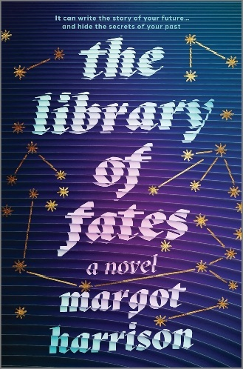
中文书名：《命途图书馆》
英文书名：THE LIBRARY OF FATES
作 者：Margot Harrison
出 版 社：Graydon House/Harper Collins
代理公司：Context/ANA/Winney
页 数：320页
出版时间：2025年12月
代理地区：中国大陆、台湾
审读资料：电子稿
类 型：奇幻小说

内容简介：

命运图书馆的守护者离奇身亡，两位昔日同窗必须争分夺秒寻找一本大学时代的稀世古籍——只要坦白一段过往秘辛，此书便能预言你的未来。但黑暗中，有人誓死守护书中隐藏的秘密……

它能书写你的未来篇章……也能埋葬你的过往真相。

命运图书馆为揭示真我而存在，其镇馆之宝《暗夜之书》（The Book of Dark Nights）藏有玄机：在此书中写下心中秘密，便会收到一篇由自己笔迹显现的未来预言。

对埃莉诺而言，这座图书馆是她混乱人生中唯一的光。童年惨剧让她与世界格格不入，唯有在此担任图书馆员的学徒，通过故事为他人在迷途中点亮明灯，方能找到归属。

然而，导师突遭骇人意外，不幸身亡，《暗夜之书》连同书中所有秘密不翼而飞时，埃莉诺被迫离开象牙塔，与最意想不到的人——丹尼尔，导师疏远的儿子，她曾深爱的人——携手踏上寻书之旅。

从藤蔓缠绕的哈佛校园到魔幻之都巴黎，二人循着线索逐渐靠近真相，再度燃起信任与情愫。但他们浑然不知，自己早已卷入更庞大的迷局。另一股势力正对《暗夜之书》虎视眈眈，为此不惜沾染黑暗……

感谢您的阅读！
请将反馈信息发至：版权负责人
Email：Rights@nurnberg.com.cn
安德鲁·纳伯格联合国际有限公司北京代表处
北京市海淀区中关村大街甲59号中国人民大学文化大厦1705室, 邮编：100872
电话：010-82504106, 传真：010-82504200
公司网址：http://www.nurnberg.com.cn
书目下载：http://www.nurnberg.com.cn/booklist_zh/list.aspx
书讯浏览：http://www.nurnberg.com.cn/book/book.aspx
视频推荐：http://www.nurnberg.com.cn/video/video.aspx
豆瓣小站：http://site.douban.com/110577/
新浪微博：安德鲁纳伯格公司的微博_微博 (weibo.com)
微信订阅号：ANABJ2002


